四川省自贡市2018年中考化学真题试题
一、选择题，每题2分．在每题给出的四个选项中，只有一项是符合题目要求的．
1．创建元素周期表的科学家是（ ）
A．道尔顿 B．拉瓦锡 C．居里夫人 D．门捷列夫
2．下列图标解读错误的是（ ）
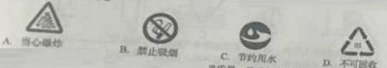
3．6月5日是“世界环境日”。下列做法能改变环境质量，推动绿色发展的是（ ）
A．废旧电池任意丢弃 B．植树造林，绿化环境
C．提倡使用一次性餐具 D．农田大量使用化肥农药
4．下列化学仪器对应的名称书写正确的是（ ）
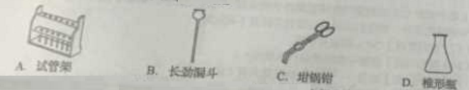
5．臭氧（O₃）主要分布在距离地面10﹣25km的高空，能吸收大部分紫外线，保护地球生物。它属于（ ）
A．非金属单质 B．金属单质 C．化合物 D．混合物
6．强化安全意识，提升安全素养。下列做法错误的是（ ）
A．天然气泄漏，立即关闭阀门并开窗通风
B．发现火灾立即拨打119火警电话
C．发生火灾时，用湿毛巾捂住口鼻，蹲下靠近地面，迅速离开火灾现场
D．高楼住宅发生火灾时，如果楼内有电梯，则迅速使用电梯逃生
7．截止目前，我国的稀土储量居世界第一位。铕（Eu）是一种稀土元素，下列有关说法中错误的是（ ）
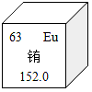
A．铕属于非金属元素 B．铕的原子序数是63
C．铕原子中的质子数为63 D．铕的相对原子质量是152.0
8．下列关于铁、锌、铜三种金属及其合金的说法错误的是（ ）
A．铁在潮湿的空气中易生锈
B．黄铜（铜与锌的合金）的硬度大于纯铜
C．可以用铁桶盛放硫酸铜溶液
D．可以用稀硫酸鉴别锌与铜的金属活动性强弱
9．肉类的鲜度可以通过测试pH来判断。有资料显示，pH与肉类新鲜度的关系如下表，则新鲜肉在变质过程中酸性如何变化（ ）
名称 | 新鲜肉 | 次鲜肉 | 变质肉
pH | 5.8﹣6.2 | 6.3～6.6 | ＞6.6
A．不变 B．变强 C．变弱 D．无法确定
10．已知元素周期表中第三周期各元素原子结构示意图如下，下列分析错误的是（ ）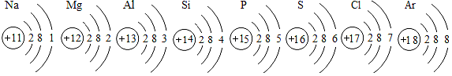
A．以上原子的核外都有三个电子层
B．Na⁺和Mg²⁺的核外电子数不相同
C．Na与S形成化合物的化学式为Na₂S
D．在化学反应中氯原子容易得到电子
11．下列图象与对应叙述相符合的是（ ）
A．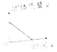 B．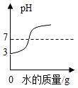
加热一定质量的氯酸钾固体 向pH=3的溶液中加水
C．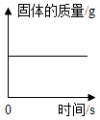 D．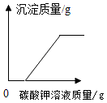
向一定质量二氧化锰中加入过氧化氢溶液 向一定量氯化钙溶液中加入碳酸钠溶液
12．下列反应的化学方程式书写错误的是（ ）
A．Fe与稀HCl：2Fe+6HCl=2FeCl₃+3H₂↑
B．CO₂使澄清石灰水变浑浊：CO₂+Ca（OH）₂=CaCO₃↓+H₂O
C．Ba（OH）₂溶液与稀H₂SO₄：Ba（OH）₂+H₂SO₄=BaSO₄↓+2H₂O
D．AgNO₃溶液与稀HCl：AgNO₃+HCl=AgCl↓+HNO₃
13．以下对不同工业废水的处理措施及对应的方法，都正确的是（ ）
选项 | 废水中的主要污染物 | 处理措施 | 方法
A | 纯碱 | 加石灰水 | 蒸馏法
B | 氯化铜 | 加硫酸钠 | 过滤法
C | 不溶性颗粒物 | 加明矾 | 结晶法
D | 异味物质 | 加活性炭 | 吸附法
A．A B．B C．C D．D
14．推理是化学学习中常用的思维方法，下列推理正确的是（ ）
A．混合物中至少含有两种物质，则混合物中至少含有两种元素
B．均一稳定的混合物是溶液，碘酒均一稳定，则碘酒属于溶液
C．化学变化伴随有能量变化，则有能量变化的变化一定是化学变化
D．中和反应能生成盐和水，则生成盐和水的反应一定是中和反应
15．现有等质量甲、乙、丙三种金属，分别放入三份溶质质量分数相同的足量稀硫酸中，产生氢气的质量与反应时间的关系如图所示（已知甲、乙、丙在生成物中化合价均为+2价）。则下列说法中错误的是（ ）
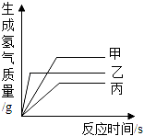
A．金属活动性：乙＞甲＞丙 B．生成氢气的质量：甲＞乙＞丙
C．相对原子质量：乙＞丙＞甲 D．消耗硫酸的质量：甲＞乙＞丙

二、非选择题
16．（6分）（6分）回答下列问题：
（1）NaNO₂中N元素的化合价为 。
（2）由N、H、Cl三种元素组成的一种盐的化学式是 。
（3）纯棉毛巾、真丝围巾、羊毛衫、塑料拖鞋等物品中，属于合成材料制品的是 。
（4）油锅着火了，用锅盖盖灭，其原理是 。
（5）从分子的角度分析，做饭时间到饭菜的香味，是因为 。
（6）CO₂中“2”表示的意义是 。
17．（5分）（5分）汽车尾气在装有催化剂的净化器中反应的微观过程可用如图表示
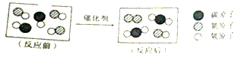
（1）①反应中设有发生改变的粒子是 （填“分子”、“原子”或“离子”）。
②写出上述反应的化学方程式 。
（2）煤燃烧时排放出的 、二氧化氮等污染物是形成股雨的主要气体，可用 来测定雨水的酸碱度。
18．（4分）（4分）如图是a、b、c三种物质的辩解度曲线，据图回答下列问题：
（1）三种物质的溶解度随着温度升高而减小的是 。
（2）t₂℃时，物质a的容解度与物质 的溶解度相等。
（3）t₃℃时，把80g物质a加入到200g水中充分搅拌、静置，形成的是 溶液（填“饱和”或“不饱和”）。
（4）t₃℃时，将等质量a和b的饱和溶液降到t₁℃时，析出晶体的质量关系正确的是 （填字母序号）。
A．a＞b B．a=b C．a＜b D．不能确定
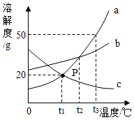
19．（6分）（6分）2017年5月，我国南海海域首次实现“可燃冰”试采成功。“可燃冰”为甲烷的水合物，其化学式为CH₄•8H₂O，主要是由甲烷与水在高压低温条件下形成的类冰状物质，可燃烧。
（1）目前使用的主要化石燃料有 、石油和天然气等。
（2）甲烷属于 （填“有机物”或“无机物”）
（3）可燃冰中元素质量比C：H：O为 。
（4）可燃冰在空气中燃烧的化学方程式为 。
（5）与化石燃料相比较，开采可燃冰的积极意义有 （写一条）。
20．（4分）（4分）如图所示的转化关系中，A、B、C、D都是初中化学中常见的物质，A是人类赖以生存的一种无色液体，D是种黑色固体（反应条件、其它反应物及多余的产物均已略去）
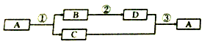
（1）写出反应①的化学方程式 。
（2）D可能是 （填化学式）。
（3）反应③的基本反应类型是 。
21．（6分）（6分）某同学配制50g 9%化的氯化钠溶液，整个操作过程如图所示，回答下列问题：
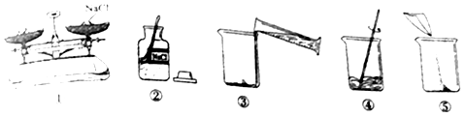
（1）配制溶液的正确操作顺序为 （填序号），其中操作错误的是 （填序号）
（2）图②中盛放氯化钠固体的仪器名称是 ，需称取氧化钠 g。
（3）量水时选用的量筒的量程最合适的是 （填字母），读数时视线要与量筒内 保持水平。
A.10mL B.25mL C.50mL D.100mL
22．（9分）（一）（4分）请结合下列实验装置，回答问题：
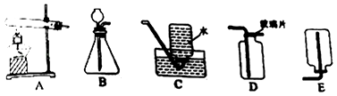
（1）以高锰酸钾为原料、利用A装置制取氧气的化学方程式为 。
（2）用石灰石和稀盐酸制取并收集二氧化碳，选用的装置为 （填字母）。
（3）与集气瓶配套使用的玻璃片一般一面为光滑面，另一面为磨砂面，收集气体时用玻璃片的 盖好集气瓶（填“光滑面”或“磨砂面”）。
（二）（5分）题中制取CO₂后残留的废液收集在学校实验室的废液缸中。某化学课外小组的同学想探究废液中溶质的成分，请我们共同参与探究并回答下列问题：
（1）[查阅资料]CaCl₂溶液呈中性。
（2）[提出问题]废液中的溶质是什么物质？
（3）[作出猜想]猜想一：废液中的溶质只有CaCl₂。
猜想二：废液中的溶质有CaCl₂和 （填化学式）。
（4）【实验与结论】①甲同学取少量CaCl₂溶液和废液分别加入到2支试管中，并向其中分别滴加无色酚酞溶液做对比实验，结果两试管中溶液均无色，于是甲同学认为猜想一是正的。
②你认为甲同学的实验 （填“能”或“不能”）证明猜想是正确的，理由是 。
③如果要证明猜想一是正确的，你做对比实验时选择加入的试制是 ，实验时装有废液的试管中可能观察到的现象是 。
23．（5分）（5分）向147克稀硫酸中加入锌粉（仅含不容于酸的杂质），所加锌粉的质量与产生气体的质量关系如图所示。求：
（1）此过程中产生气体的最大质量是 g。
（2）原稀硫酸中溶质的质量分数。（写出计算过程）
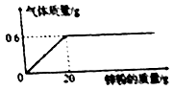

参考答案
一、选择题，每题2分．在每题给出的四个选项中，只有一项是符合题目要求的．
1-5：DDBAA 6-10：DACCB 11-15：CADBC

二、非选择题
16．（1）NaNO₂中N元素的化合价为 +3 。
（2）由N、H、Cl三种元素组成的一种盐的化学式是 NH₄Cl 。
（3）纯棉毛巾、真丝围巾、羊毛衫、塑料拖鞋等物品中，属于合成材料制品的是 塑料拖鞋 。
（4）油锅着火了，用锅盖盖灭，其原理是 隔绝氧气 。
（5）从分子的角度分析，做饭时间到饭菜的香味，是因为 分子在不断的运动 。
（6）CO₂中“2”表示的意义是 每个二氧化碳分子中含有2个氧原子 。

17．（1）①原子；②2NO+2CO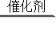N₂+2CO₂；（2）二氧化硫；pH试纸。
18．（1）c；
（2）b；
（3）不饱和；
（4）A。
19．（1）目前使用的主要化石燃料有 煤 、石油和天然气等。
（2）甲烷属于 有机物 （填“有机物”或“无机物”）
（3）可燃冰中元素质量比C：H：O为 3：5：32 。
（4）可燃冰在空气中燃烧的化学方程式为 CH₄•8H₂O+2O₂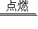CO₂+10H₂O 。
（5）与化石燃料相比较，开采可燃冰的积极意义有 几乎不会对环境造成污染 （写一条）。

20．解：（1）A、B、C、D都是初中化学中常见的物质，A是人类赖以生存的一种无色液体，所以A是水，D是种黑色固体，水通电生成氢气和氧气，B会转化成D，所以B是氧气，C是氢气，氧气会转化成氧化铜，所以D是氧化铜，氢气和氧化铜加热生成铜和水，经过验证，推导正确，所以反应①是水在通电的条件下生成氢气和氧气，化学方程式为：2H₂O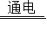2H₂↑+O₂↑；
（2）D可能是CuO；
（3）反应③的基本反应类型是：置换反应。
故答案为：（1）2H₂O2H₂↑+O₂↑；
（2）CuO；
（3）置换反应。

21．（1）②①⑤③④；①；
（2）药匙；4.5；
（3）C；凹液面的最低处；
22．（1）以高锰酸钾为原料、利用A装置制取氧气的化学方程式为 2KMnO₄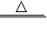K₂MnO₄+MnO₂+O₂↑ 。
（2）用石灰石和稀盐酸制取并收集二氧化碳，选用的装置为 BD （填字母）。
（3）与集气瓶配套使用的玻璃片一般一面为光滑面，另一面为磨砂面，收集气体时用玻璃片的 磨砂面 盖好集气瓶（填“光滑面”或“磨砂面”）。
（二）（5分）题中制取CO₂后残留的废液收集在学校实验室的废液缸中。某化学课外小组的同学想探究废液中溶质的成分，请我们共同参与探究并回答下列问题：
（1）[查阅资料]CaCl₂溶液呈中性。
（2）[提出问题]废液中的溶质是什么物质？
（3）[作出猜想]猜想一：废液中的溶质只有CaCl₂。
猜想二：废液中的溶质有CaCl₂和 HCl （填化学式）。
（4）【实验与结论】①甲同学取少量CaCl₂溶液和废液分别加入到2支试管中，并向其中分别滴加无色酚酞溶液做对比实验，结果两试管中溶液均无色，于是甲同学认为猜想一是正的。
②你认为甲同学的实验 不能 （填“能”或“不能”）证明猜想是正确的，理由是 含有盐酸的氯化钙溶液也不能使酚酞试液变色 。
③如果要证明猜想一是正确的，你做对比实验时选择加入的试制是 紫色石蕊试液 ，实验时装有废液的试管中可能观察到的现象是 石蕊试液不变色，或石蕊试液变红色 。
23．解：由图可以看出生成的氢气的质量为0.6g。
设原稀硫酸中溶质的质量分数为x。
Zn+H₂SO₄=ZnSO₄+H₂↑
98 2
147gx 0.6g
=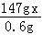
x=20%
答：（1）此过程中产生气体的最大质量是0.6g。
（2）原稀硫酸中溶质的质量分数为20%。

